Отчёт по лабораторной работе №5

Структурный анализ систем управления

ПИМ-24 Ананьев

Для выполнения лабораторной работы был выбран вариант задания №2. Схема анализируемой системы представлена на Рисунок 1 - Схема системы.

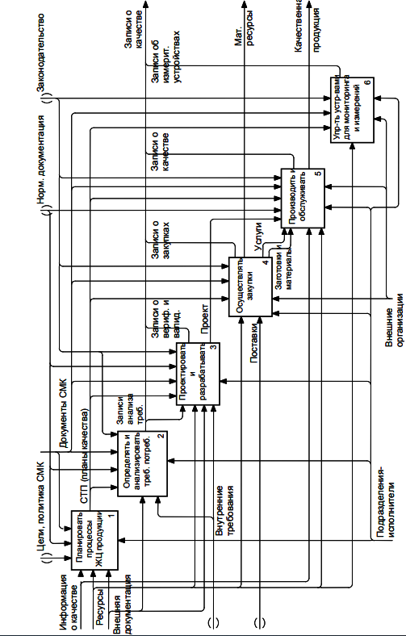

Рисунок 1 - Схема системы

Матрица связности представлена в Таблица 1 - Матрица связности.

Таблица 1 - Матрица связности

|  |  |  |  |  |  |  |  |
| --- | --- | --- | --- | --- | --- | --- | --- |
|  | **0** | **1** | **2** | **3** | **4** | **5** | **6** |
| **0** | 0 | 1 | 1 | 1 | 1 | 1 | 1 |
| **1** | 0 | 1 | 1 | 1 | 1 | 1 | 1 |
| **2** | 1 | 0 | 0 | 1 | 0 | 0 | 0 |
| **3** | 1 | 0 | 0 | 0 | 0 | 1 | 0 |
| **4** | 1 | 0 | 0 | 0 | 0 | 1 | 0 |
| **5** | 1 | 0 | 0 | 0 | 0 | 0 | 0 |
| **6** | 1 | 0 | 0 | 0 | 0 | 0 | 0 |

Матрица наличия обрывов представлена в Таблица 2 - Матрица наличия обрывов.

Таблица 2 - Матрица наличия обрывов

|  |  |  |  |  |  |  |  |
| --- | --- | --- | --- | --- | --- | --- | --- |
| J | **0** | **1** | **2** | **3** | **4** | **5** | **6** |
| Sum uij | 5 | 2 | 2 | 3 | 2 | 4 | 2 |
| I | **0** | **1** | **2** | **3** | **4** | **5** | **6** |
| Sum uij | 6 | 6 | 2 | 2 | 2 | 1 | 1 |

Матрица контуров в системе представлена в Таблица 3 - Матрица контуров в системе.

Таблица 3 - Матрица контуров в системе

|  |  |  |  |  |  |  |  |
| --- | --- | --- | --- | --- | --- | --- | --- |
|  | **0** | **1** | **2** | **3** | **4** | **5** | **6** |
| **0** | 5 | 1 | 1 | 2 | 1 | 3 | 1 |
| **1** | 5 | 1 | 1 | 2 | 1 | 3 | 1 |
| **2** | 1 | 1 | 1 | 1 | 1 | 2 | 1 |
| **3** | 1 | 1 | 1 | 1 | 1 | 1 | 1 |
| **4** | 1 | 1 | 1 | 1 | 1 | 1 | 1 |
| **5** | 0 | 1 | 1 | 1 | 1 | 1 | 1 |
| **6** | 0 | 1 | 1 | 1 | 1 | 1 | 1 |

Избыточность: Присутствует.

R = 0.143.

Поскольку R > 0 – то система считается надёжной.

Матрица взвешенных связей представлена в Таблица 4 - Матрица взвешенных связей.

Таблица 4 - Матрица взвешенных связей

|  |  |  |  |  |  |  |  |
| --- | --- | --- | --- | --- | --- | --- | --- |
|  | **0** | **1** | **2** | **3** | **4** | **5** | **6** |
| **0** | 0 | 7 | 6 | 7 | 6 | 7 | 5 |
| **1** | 0 | 1 | 1 | 1 | 1 | 1 | 1 |
| **2** | 1 | 0 | 0 | 1 | 0 | 0 | 0 |
| **3** | 1 | 0 | 0 | 0 | 0 | 1 | 0 |
| **4** | 2 | 0 | 0 | 0 | 0 | 2 | 0 |
| **5** | 2 | 0 | 0 | 0 | 0 | 0 | 0 |
| **6** | 1 | 0 | 0 | 0 | 0 | 0 | 0 |

Матрица количества связей представлена в Таблица 5 - Матрица количества связей.

Таблица 5 - Матрица количества связей

|  |  |  |  |
| --- | --- | --- | --- |
| **0** | 7 | 38 | 45 |
| **1** | 8 | 6 | 14 |
| **2** | 7 | 2 | 9 |
| **3** | 9 | 2 | 11 |
| **4** | 7 | 4 | 11 |
| **5** | 11 | 2 | 13 |
| **6** | 6 | 1 | 7 |
| **Итого** | 55 | 55 | 110 |

Квадратичное отклонение фактического распределения связей между процессами от равномерного:

$$σ^{2}=1033,429$$

Полученный результатхарактеризует значительную неравномерность связей между процессами в анализируемой системе.

Матрица минимальных длин путей представлена в Таблица 6 - Матрица минимальных длин путей.

Таблица 6 - Матрица минимальных длин путей

|  |  |  |  |  |  |  |  |  |  |
| --- | --- | --- | --- | --- | --- | --- | --- | --- | --- |
| **Процессы** | **0** | **1** | **2** | **3** | **4** | **5** | **6** | **Sum dij** | **Zi** |
| **0** | 0 | 1 | 1 | 1 | 1 | 1 | 1 | 6 | 3,917 |
| **1** | 5 | 0 | 1 | 1 | 1 | 1 | 1 | 10 | 2,350 |
| **2** | 1 | 1 | 0 | 1 | 1 | 2 | 1 | 7 | 3,357 |
| **3** | 1 | 1 | 1 | 0 | 1 | 1 | 1 | 6 | 3,917 |
| **4** | 1 | 1 | 1 | 1 | 0 | 1 | 1 | 6 | 3,917 |
| **5** | 1 | 1 | 1 | 1 | 1 | 0 | 1 | 6 | 3,917 |
| **6** | 1 | 1 | 1 | 1 | 1 | 1 | 0 | 6 | 3,917 |
|  |  |  |  |  |  |  | Q | 47 |  |

Относительный показатель плотности:

$$Q_{отн}=0,679$$

Индекс центральности

$$δ = -0,05$$

Значение централизации указывает на низкую степень централизации процессов. При этом данные распределены по процессам равномерно.